Міністерство освіти і науки України
Національний технічний університет
«Дніпровська політехніка»
Звіт про виконання лабораторної роботи №4
з дисципліни «АПЗ»
Виконав:
студент гр. 121-23-1
Ледачков І. С.
Дніпро
2026
Мета
Закріпити теоретичні знання і розвинути практичні навички із створення сервісу хмарного зберігання AWS S3, а також набути вміння створення та розміщення власної статичної веб-сторінки на AWS S3.
Хід виконання роботи
1. Використано обліковий запис AWS (безкоштовний рівень). Регіон: Європа (Стокгольм) eu-north-1.
2. Створено файл index.html з ПІБ, групою та даними про університет/дисципліну.
3. Створено бакет S3 з іменем sadfgshet у регіоні eu-north-1.
4. Знято прапорець блокування всього публічного доступу (з підтвердженням).
5. Завантажено index.html у бакет (завантаження).
6. Налаштовано доступ для читання об'єкта.
7. Перевірено відкриття сторінки через URL об'єкта в браузері.
Результати роботи
Бакет: sadfgshet
Регіон: eu-north-1 (Європа, Стокгольм)
Об'єкт: index.html (html, близько 875 Б, клас зберігання «стандартний»)
URL: https://sadfgshet.s3.eu-north-1.amazonaws.com/index.html

Рис. 1. Бакет sadfgshet, вкладка «Об'єкти»: завантажено index.html
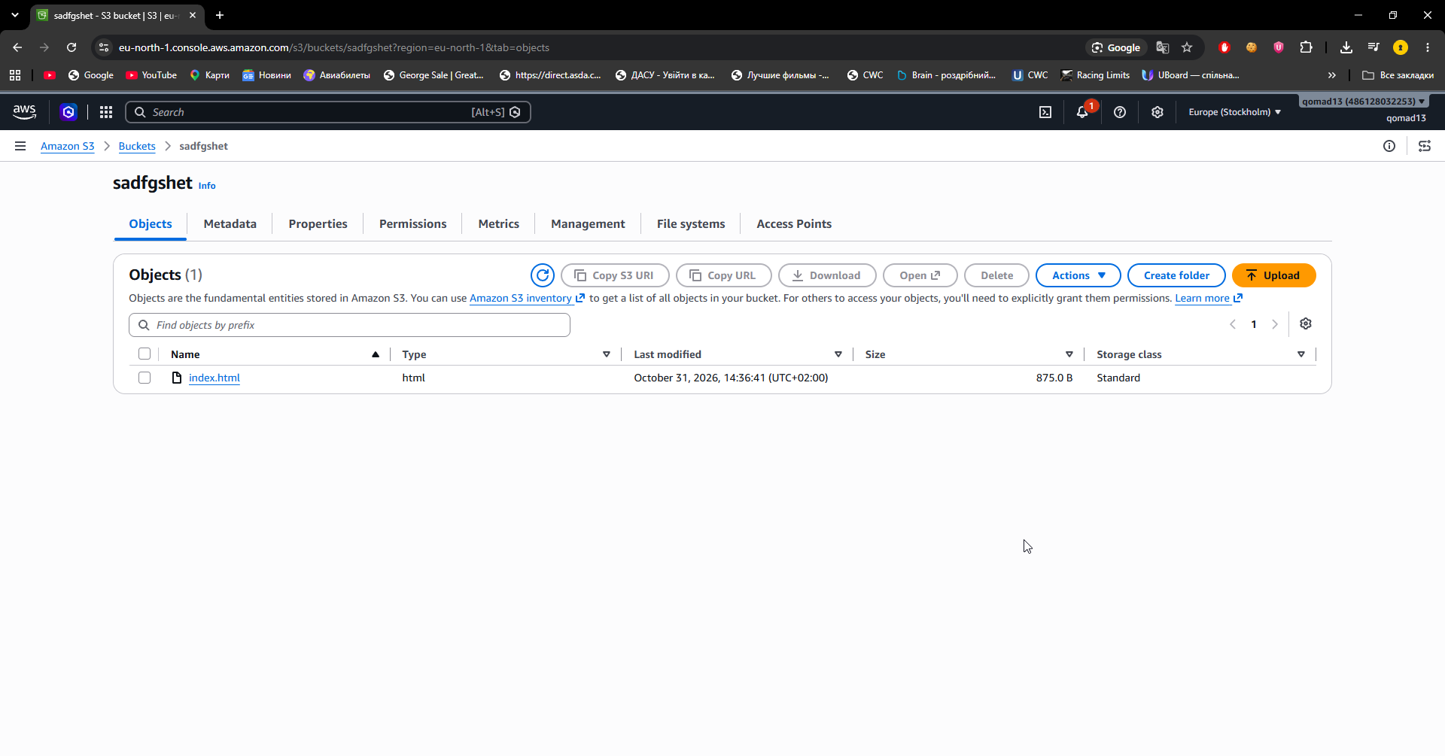
Рис. 2. Сторінка у браузері: Ледачков Ілля Сергійович, група 121-23-1
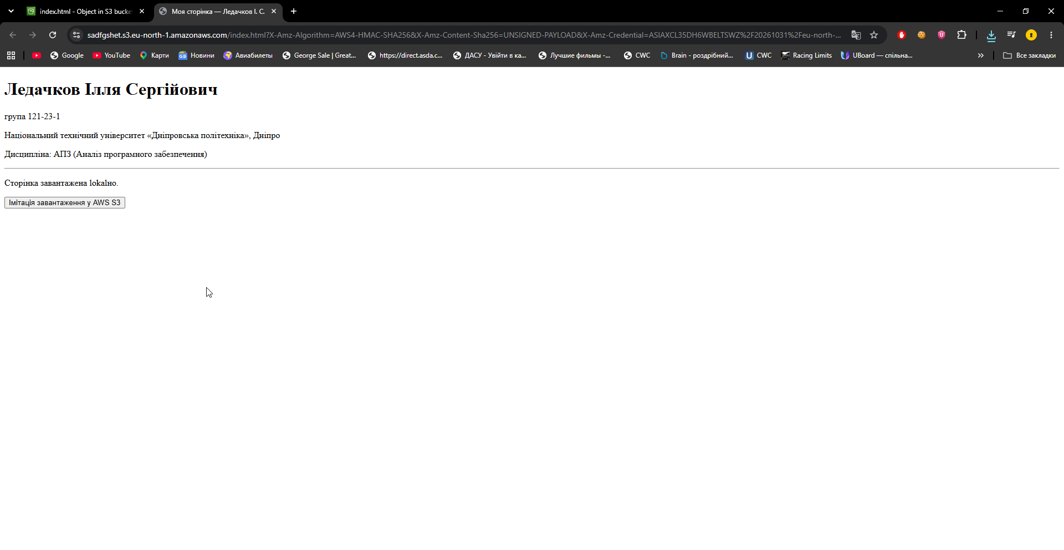
Висновки
Під час виконання практичної роботи засвоєно базові принципи роботи з Amazon S3: створено бакет sadfgshet, завантажено статичну сторінку index.html з власними даними, перевірено відображення сторінки через URL об'єкта в браузері.
Відповіді на контрольні питання
1. Для чого найчастіше використовують AWS S3?
Для збереження й отримання будь-якого обсягу даних. Застосовують для хостингу статичних сайтів, медіафайлів, резервних копій, датасетів та файлів додатків.
2. Які головні переваги використання AWS S3?
Масштабованість; висока довговічність (дані дублюються між зонами доступності); безпека (керування доступом, політики бакета, шифрування); економічність (оплата за фактичне використання); версіонування, реплікація, статичний хостинг.
3. Що таке бакети (кошики)?
Бакет - контейнер для зберігання об'єктів у S3. Має унікальне ім'я у глобальному просторі імен AWS і прив'язується до конкретного регіону.
4. Що в собі має об'єкт на сервісі AWS S3?
Дані (вміст), метадані (пари ключ-значення), ключ (шлях/ім'я всередині бакета), ідентифікатор версії (якщо увімкнено версіонування).
5. Як створити власний кошик у сервісі AWS S3?
S3 → створити бакет → унікальне ім'я + регіон → за потреби зняти блокування всього публічного доступу → створити бакет.

